Общество исследований акваметаллов: Третий ежегодный симпозиум.
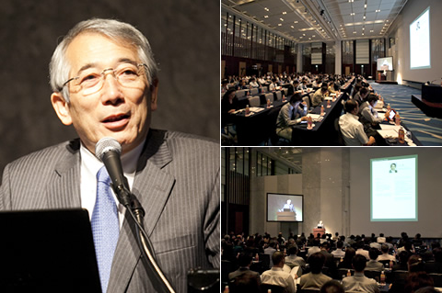
Тошикадзу Йошикава
Президент Медицинского университета Префектуры Киото. Директор Центра медицинских исследований им. Луи Пастера.

Третий ежегодный симпозиум Общества исследований акваметалла (Aqua Metal Research Society) – это часть комплекса мероприятий, направленных на распространение научной информации о механизме воздействия материала AQUA TITAN (раствор металла, состоящий из рассеянных в воде титановых наночастиц). В этом году координатором симпозиума вновь выступил доктор Тошикадзу Йошикава – известный эксперт в сфере достижений по противодействию старению и действующий президент Медицинского университета Префектуры Киото, а также директор Центра медицинских исследований им. Луи Пастера. Доктор Йошикава председательствовал на симпозиуме 2011 года, на котором исследователи из Японии и других стран выступили с презентациями новейшей информации о практической пользе материала AQUA TITAN. Были представлены результаты исследований успокаивающего эффекта, который оказывает AQUA TITAN, положительного воздействия на мышечные и костные клетки, а также центральную нервную систему.

Воздействие материала AQUA TITAN на результаты в беге и эластичность ахиллесова сухожилия
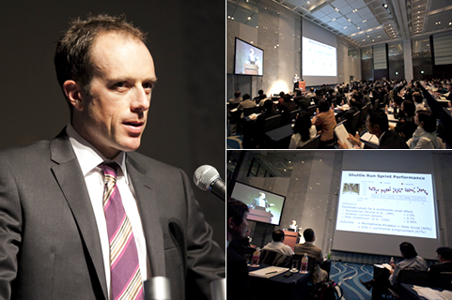
Дэвид С. Рауландс
Доктор наук, Кафедра наук о физической культуре и спорте,
Институт продовольствия, питания и здоровья человека,
Университет Мэссей, Новая Зеландия.

Спортивная одежда, в которой AQUA TITAN применяется в качестве пропитки, оказывает воздействие на способности спортсменов в беге и эластичность сухожилий. Результаты проведенного исследования были опубликованы во всемирно известном журнале о спортивной медицине «Medicine & Science in Sports & Exercise» («Медицина, спортивная наука, упражнения»). В проведенном эксперименте приняли участие 16 спортсменов футболистов. Игроки футбольной команды носили что ношение спортивную одежду, пропитанную материалом AQUA TITAN в течение пяти дней и участвовали в «челночном беге», симулировавшем игру в футбол. В течение периода отдыха и восстановления проводились исследования их способностей в беге, мышечных повреждений, травм и болевых показателей. Результаты подтвердили, что AQUA TITAN, содержащийся в одежде, увеличивает амплитуду движений, помогает улучшить показатели в беге и увеличить скорость. При этом показатели у профессиональных опытных спортсменов после применения одежды с материалом AQUA TITAN повысились значительно в большей степени, чем у тех, которые едва начали тренироваться. Исследования полезности AQUA TITAN’а в спорте будут продолжаться.

Клеточный механизм воздействия AQUA TITAN на центральную нервную систему. Изменение свойств натриевого и калиевого каналы и клеточной мембраны нейрона.
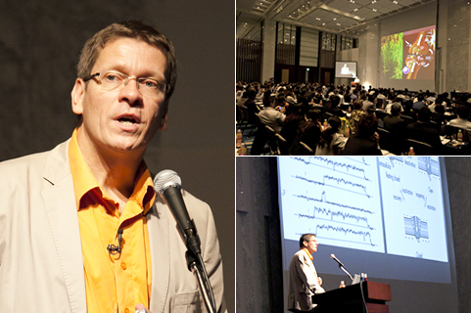
Мартин Корте
Профессор, Директор Подразделения клеточной нейробиологии,
Зоологический институт, Брауншвейгский технический университет, Германия.

Результаты исследования, представленного на предыдущем симпозиуме, показали, что применение пластыря с материалом AQUA TITAN помогает избавиться от болевой гиперчувствительности, а сами сверхчувствительные клетки возвращаются к нормальному состоянию гораздо быстрее, если концентрация вещества в пластыре больше. Эксперимент по измерению остаточного потенциала клеточной мембраны, в котором низкое напряжение соответствует большей стабильности нейронов, также подтвердил, что напряжение тем ниже, чем выше концентрация частиц в применяемом пластыре. В ходе подготовки к симпозиуму, в эксперименте, который уже ранее проводился на лабораторных мышах, участвовали люди. Группе испытуемых из 282 человек, страдавших от хронических болей в различных частях тела, было предложено опробовать пластырь с AQUA TITAN’ом. Две трети испытуемых отметили снижение интенсивности болей во время применения пластыря. Достигнутый результат подтверждает, что AQUA TITAN помогает сократить болевую память и восстановиться от стресса. Было также обнаружено, что AQUA TITAN воздействует на калиевый канал нейрона магнитным полем, но не влияет на синоптические свойства нейронов. Не было получено результатов, которые бы свидетельствовали о негативном воздействии вещества в какой-либо из применяемых концентраций. В дальнейшем планируется проведение исследований механизма восстановления гиперчувствительных клеток после применения пластыря с AQUA TITAN’ом.

Успокаивающее воздействие AQUA TITAN на нервную систему
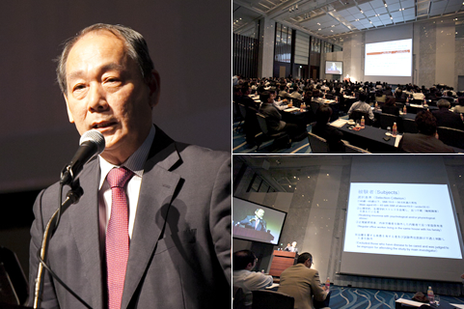
Юджи Хитоми,
Вице-президент компании «Biomarker Science»

Ранее было доказано, что AQUA TITAN способствует снятию нервного напряжения. Для подтверждения этого эффекта у людей провели ряд тестов. Каждый тест выполнялся в двух группах: в одной применяли материалы с титаном, в другой плацебо. Испытуемые не знали, к какой группе они относятся. Из каждой группы были выбраны шесть человек, которых в случайном порядке разместили в шести разных комнатах. С каждым испытуемым выполняли по два теста. «Титановые» комнаты оборудовали перегородками, половыми ковриками и листами на стенах, пропитанных материалом AQUA TITAN. В плацебо-комнатах создавалась та же обстановка и применялись те же предметы, но без содержания титана. Среди испытуемых были мужчины-бизнесмены возрастом от 40 до 65 лет, подтвердившие, что испытывают регулярные физиологические и психологические стрессы и жалуются на симптомы бессонницы. В ходе теста, который занял пять ночей и шесть дней, каждый испытуемый носил на себе портативный электрокардиограф на протяжении 24 часов в сутки для ведения записей в режиме реального времени.
Результаты теста показали явные улучшения. У испытуемых из «титановых» комнат наблюдалось повышение уровня адренокортикотропного гормона, что помогло им избавиться от симптомов напряжения и раздражительности и поспособствовало приливу сил. Было также обнаружено, что хотя испытуемые из «титановой» комнаты не демонстрировали значительных улучшений в показателях симпатической или парасимпатической активности, их автономная нервная система действовала с меньшими отклонениями от средних показателей, то есть более стабильно. Полученные результаты полностью подтверждают успокаивающее воздействие, которое AQUA TITAN оказывает на нервную систему человека.
Практическая польза применения AQUA GOLD при спортивных травмах
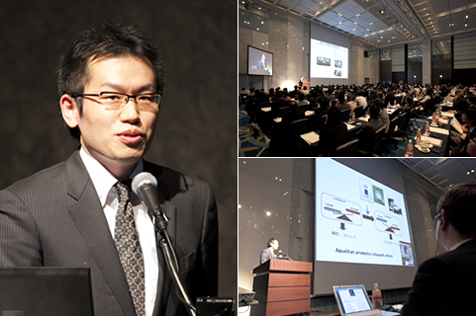
Ватару Аои
Доктор наук, Доцент Лаборатории наук о здоровье,
Высшая школа наук о жизни и окружающей среде,
Университет Префектуры Киото.

Мировой рынок спортивного питания и напитков растет из года в год. Развитие этой индустрии крайне важно для поддержания энтузиазма людей, активно занимающихся спортом, и они все чаще обращают свое внимание на продукты с содержанием AQUA GOLD – материала, который производится в результате растворения частиц золота в воде и обладает свойствами, отличающими его от обычного золота. Для того, чтобы оценить воздействие AQUA GOLD был разработан эксперимент с участием лабораторных животных. Сначала лабораторных мышей разделили на две группы, которые поили AQUA GOLD и питьевой водой соответственно. После этого мышей стимулировали к бегу, а по истечении 24 часов, когда перенесенная физическая нагрузка начинала давать мышечные боли, проводились анализы. Эксперимент выявил, что AQUA GOLD помогает устранить расстройства в скелетной мускулатуре, связанные с оксидативным стрессом, вызванным физическими нагрузками высокой интенсивности. В эксперименте также участвовали мыши с диабетом второго типа, обладающие низкой чувствительностью к инсулину, и оказалось, что AQUA GOLD имеет свойство замедлять процесс повышения уровня сахара в крови. В ближайшем будущем планируется проведение исследований потенциала применения AQUA GOLD при мышечных травмах и усталости.

Биологический потенциал материала AQUA TITAN
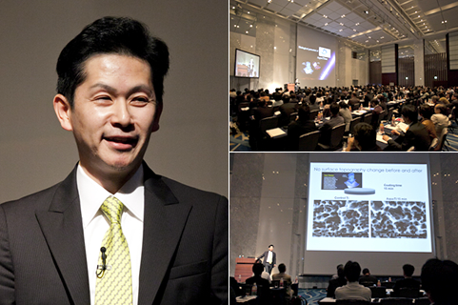
Такахиро Огава
Доктор зубной хирургии, доктор наук,
Профессор Центра реконструктивной биотехнологии им. Вайнтрауба,
Кафедры передового зубопротезирования, Школа стоматологии, Калифорнийский Университет, США.

Поскольку титан очень хорошо воспринимается человеческим организмом и крайне стабилен, противопоказаний к его применению не существует. Титан широко используется при изготовлении зубных коронок, мостов, стоматологических имплантатов и различных других устройств в ортопедии. В рамках подготовки к очередному научному симпозиуму было проведено исследование реакции клеток, вступающих в контакт с AQUA TITAN’ом, его воздействие на клетки кости и дистанционное воздействие. Было изготовлено два типа титановых дисков - с покрытием из AQUA TITAN’а и без такового - на которые нанесли костные клетки. Результаты эксперимента показали, что в результате процесса деления, на диске с AQUA TITAN’ом оказалось на 65% больше клеток, чем на обычном титановом диске. Кроме того, клетки на диске с покрытием из AQUA TITAN’а были больше в размере и занимали большую поверхность.
Затем были исследованы гены, ответственные за выработку коллагена – белка, содержащегося в костях и сухожилиях - и обнаружили на поверхности диска с AQUA TITAN’ом на 70-80% больше клеток с таким геном. Кроме того, объем кальциевых отложений на поверхности этого диска превышал аналогичный на поверхности контрольного диска из обычного титана более чем в два раза. В эксперименте с мышечными клетками, процесс выработки актина и коллагена – главных компонентов мышечных клеток – был ускорен в случае с диском, на поверхности которого применялся AQUA TITAN. Это означает, что AQUA TITAN может положительно воздействовать на процесс восстановления поврежденных костей и мышц.
Следующий эксперимент был проведен с целью изучить возможности материала AQUA TITAN по воздействию на расстоянии на клетки, не вступающие в непосредственный контакт с металлом. В этом эксперименте одежда и материалы с пропиткой из AQUA TITAN’а были размещены вокруг емкости для культивирования костных и мышечных клеток, в результате чего в них стали наблюдать ускоренное производство белков и кальция – главного строительного материала костей. Одно из наиболее интересных открытий заключалось в том, что если клетки кости демонстрировали лучшие результаты и росли быстрее в непосредственном контакте с AQUA TITAN’ом, то мышечные клетки лучше реагировали на воздействие на расстоянии. Эти результаты свидетельствуют о большом потенциале применения AQUA TITAN’а в таких медицинских материалах, как ортопедические скобы и суппорты для ускорения выздоровления переломов костей; скобы, суппорты и пластыри, помогающие восстановлению поврежденных и утомленных мышц; бандажи, помогающие ускорить заживление порезов и ран.

